Добрый день! Уважаемые преподаватели и учащиеся нашей гимназии!
Тема моей исследовательской работы: «QR – КОД - ДВУХМЕРНЫЙ ШТРИХ - КОД» (слайд 1)
Актуальность:
Темпы развития общества постоянно увеличиваются, и также увеличивается объём информации, получаемый человеком ежедневно.
Все чаще и чаще мы встречаем на улице, визитных карточках, (Слайд 2)в журналах, на майках(Слайд 3), на различных упаковках(Слайд 4), на квитанциях, чеках(Слайд 5)загадочные черно-белые квадратики.
Что это?! Это, так называемый, (Слайд 6)QR-код или QR-матрица —двухмерный штрих-код, содержащий различную информацию и предназначенный для считывания при помощи специальных сканеров и камер мобильных телефонов.
Гипотеза:Я предполагаю, что QR – код это новый простой и быстрый способ получения информации.
Цель проекта:Узнать о применение и назначении QR - кодов в повседневной жизни и оценить простоту использования.
Задачи, поставленные мной для выполнения цели:
- Изучение основных свойств QR-кода и его применения в современном мире;
- Создание QR-кодов, содержащих различную информацию на сайте qrcoder.ru;
- Выявление наиболее популярных программ для декодирования QR-кодов и составление их сравнительной характеристики.
Методы исследования:
• Изучение Интернет-ресурсов
• Сравнение
• Компьютерный эксперимент
• Социальный опрос
(Слайд 7)При исследовании QR-кода я задумалась над тем, какое распространение получил QR-код в нашей гимназии. Я решила задать учащимся школы по два вопроса:
- Знайте ли вы что такое QR-код? Если да, то попытайтесь объяснить.
- Используете ли вы QR-код в своей обычной жизни?
В результате опроса я получила следующие результаты:(Слайд 8)
- Что такое QR-код знают всего лишь 41% (16 человек)учащихся, опрошенных мною
- Из тех, кто ответил положительно на первый вопрос, лишь 10% (4 человека) используют QR-код в своей обычной жизни. (Слайд 8)Эти результаты говорят о неудовлетворительной осведомлённости о достижениях науки в области информатики.
Создание QR-кода(Слайд 9)
1. Перейдите на сайт http://qrcoder.ru/(Слайд 10)
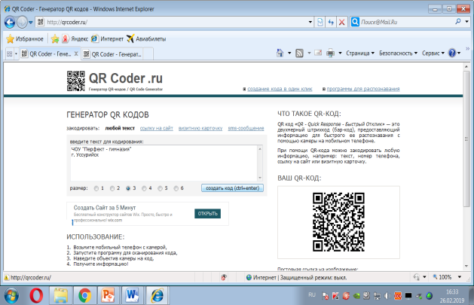

(Слайд 11) Как декодировать QR-кода при помощи программ
- Возьмите мобильный телефон с камерой,
- Запустите программу для сканирования кода
- Наведите объектив камеры на код,
- Получите информацию!
(Слайд 12) Сравнительная характеристика программ
Изучив интернет-ресурсы, я пришла к выводу, что наиболее популярными являются программы «Считыватель QR кода PRO» и «QR code reader». Наиболее популярные программы мало чем отличаются друг от друга и обладают всеми наиболее важными функция.

В процессе выполнения данного исследования можно сделать следующие выводы:
- Наиболее популярные программы для декодирования QR-кода мало чем отличаются друг от друга и обладают всеми наиболее важными функциями
- QR-код не является известным и используемым видом кодирования информации как в нашем учебном заведении, так и на территории России.
- Как кодирование, так и декодирование QR-кода являются наипростейшими операциями
В конце своей работы, хочется сказать, что данная тема мне очень интересна, и я собираюсь работать над ней дальше.

В чем удобство? Ответ на этот вопрос достаточно простой. В нашем динамичном и суетном мире мы стараемся сэкономить каждую минуту. Представьте как это удобно сфотографировать камерой мобильного телефона визитную карточку, которую вам дали и сразу же сохранить всю контактную информацию в вашей адресной книге. Или очень удобно, просматривая какую-нибудь страницу в Интернете, перед уходом сфотографировать ее QRкод и открыть эту страницу в браузере вашего мобильного телефона, чтобы дочитать статью позднее в машине, метро или еще где-то. А можете просто разместить QR-код вашей страницы на вашу майку или сумку и познакомиться с новыми людьми. Вариантов использования QR-кодов очень и очень много.
(Слайд 13)Спасибо за внимание!
( QR-код или QR-матрица —двухмерный штрих-код, содержащий различную информацию и предназначенный для считывания при помощи специальных сканеров и камер мобильных телефонов.
В QR-кодах содержится текстовая информация в виде знаков, букв и цифр.
Геоданные, позволяющие посмотреть расположение необходимого объекта, к примеру, в картах Google.
Размеры QR-кодов могут быть самыми различными. Самый маленький QR-код имеет размер 21×21 пиксель, самый большой— 177×177 пикселей. Вес информации зависит от способа кодировки QR-кодов. Различают четыре основных кодировки, которые в свою очередь зависят от алфавита:
Цифровая (используются только цифры десятичной системы счисления,10 битов на три цифры, до 7089 цифр)
Алфавитно-цифровая (используются цифры десятичной системы счисления и буквы от A до Z, несколько специальных символов,11 битов на два символа, до 4296 символов)
Байтовая (данные в любой подходящей кодировке, до 2953 байт)
Кандзи (используются иероглифы, 13 битов на иероглиф, до 1817 иероглифов)
Применение
QR-коды больше всего распространены в Японии. В настоящее время QR-код также широко распространён в странах Азии, постепенно развивается в Европе и Северной Америке.
В Японии, Австрии и России QR-коды также используются на кладбищах и содержат информацию об усопшем)

